检 测 报 告

试验名称：撕裂强度

主检： |  | 日期： | 2025年11月17日
审核： | 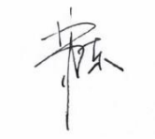 | 日期： | 2025年11月18日
批准： |  | 日期： | 2025年11月18日


北京光华荣昌汽车部件有限公司实验室

声 明

- 报告无实验室“检测专用章”无效。
- 报告无主检、审核、批准人签字无效。
- 报告涂改无效。
⑷ 复制报告未重新加盖“检测专用章”无效。
⑸ 对检测报告若有异议，请收到报告后15个工作日内通知实验室。
⑹ 送样检测仅对样品负责。
⑺ 电子版报告无安全密码无效

试验单位：北京光华荣昌汽车部件有限公司实验室
地 址：北京市昌平区流村镇工业园区
电 话： (010) 60793358-5711 邮 编：102200
样品名称 | 40%靠背发泡总成  60%靠背发泡总成 | 车 型 | B41V
样品件号 | BLB410513001NCLR  BLB410513021NCLR | 样品数量 | 2件
委托单位 | 发泡车间 | 生产单位 | /
送 样 者 | 赵文俊  电话：18617728276 | 送样日期 | 2025年11月13日
试验地点 | 北京光华荣昌汽车部件有限公司实验室 | 试验日期 | 2025年11月17日
试验项目 | 撕裂强度
试验标准 | Q/BAIC C215319—2022
试验状态 | 试制品
试验结论 | 对2025年11月13日发泡车间送检的B41V40%靠背发泡总成、60%靠背发泡总成按照Q/BAIC C215319-2022标准，进行撕裂强度检测，经检测符合标准要求。
备 注 | /

一、试验条件
试验时间： | 2025年11月17日—2025年11月17日
试验地点： | 北京光华荣昌汽车部件有限公司实验室
试验人员： | 徐贝宁
环境温/湿度： | 温度：23℃；湿度：52%
二、试验仪器设备
序号 | 设备名称 | 设备编号 | 规格型号 | 厂家 | 精度 | 有效期
1 | 拉力试验机 | N-074 | QT-1176 | 高泰检测仪器有限公司 | ±0.5% | 2026年7月2日
2 | 数显卡尺 | L-180 | 0～150mm | 东莞三量量具有限公司 | 0.01mm | 2025年11月19日
三、试验方法及评价标准
1、试验方法
1.小心将试片展开，置于试验机的夹具上，调节到合适位置，
2.以50±5mm/min的速度撕裂样品，在撕裂过程中，如有需要保持试样的切口处于中心位置，可用锋利的刀具进行辅助切割，
3.当试样撕至25mm±5mm时，记录显示屏或刻度盘上的最大力值，如果试样在撕开30mm前破坏，则应重新取样进行试验。
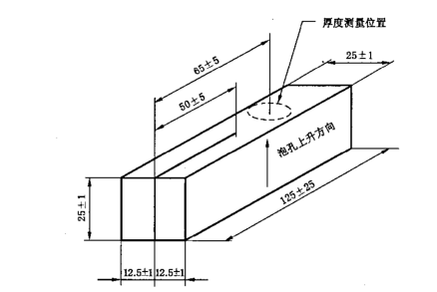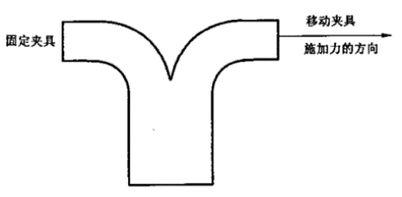
2、评价标准
≥180N/m
四、标准偏离
1、标准偏离
无
五、试验结果
1、试验结果
样品名称及编号 | 序号 | NO.1 | NO.2 | NO.3 | NO.4 | NO.5
40%靠背发泡总成  217-001-202511 | 撕裂强度（N/cm） | 229.63 | 221.60 | 243.23 | / | /
40%靠背发泡总成  217-001-202511 | 撕裂强度中值（N/cm） | 229.63
60%靠背发泡总成  217-002-202511 | 撕裂强度（N/cm） | 211.95 | 230.69 | 190.44 | / | /
60%靠背发泡总成  217-002-202511 | 撕裂强度中值（N/cm） | 211.95
注 | - 如果一个或多个值超过中值的20%时，则需另外取两个试验进行测试，最终取五个试验的中值出具报告。  - 如果前三个撕裂强度未超过撕裂强度中值的20%，NO.4和NO.5不做，在记录框上划“/”。

六、试验照片
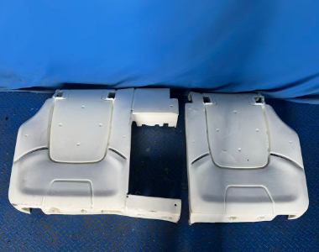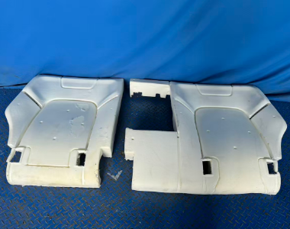
试验前
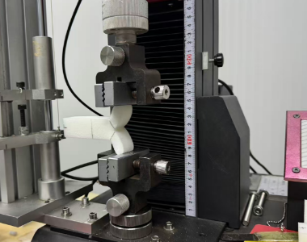
试验中
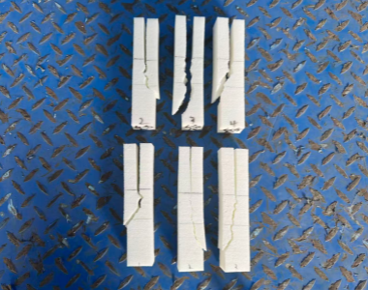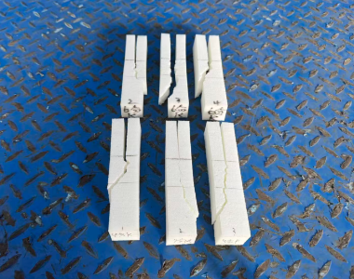
试验后
**报告结束**

